Reservewiel & Bandenpech – Instructies
⚠️ Belangrijk: Probeer nooit een band te wisselen als u niet zeker weet wat u doet. Neem bij twijfel altijd contact op met pechhulp of bel ons nummer.

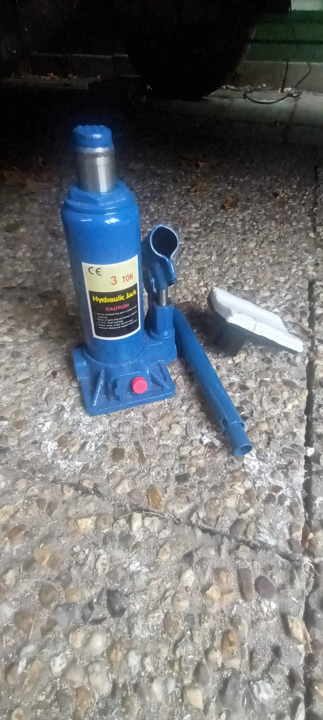

1. Voorbereiding
- Zet de caravan op een veilige plek (vlakke ondergrond, alarmlichten aan).
- Zet de auto in P (automaat) of in 1e versnelling (handbak) en trek de handrem aan.
- Plaats de wielkeggen (liggen in de disselbak) aan de andere kant van de caravan.

2. Stempels en plaatsing krik
- Draai de caravanstempels volledig naar beneden zodat de caravan niet kan kantelen.
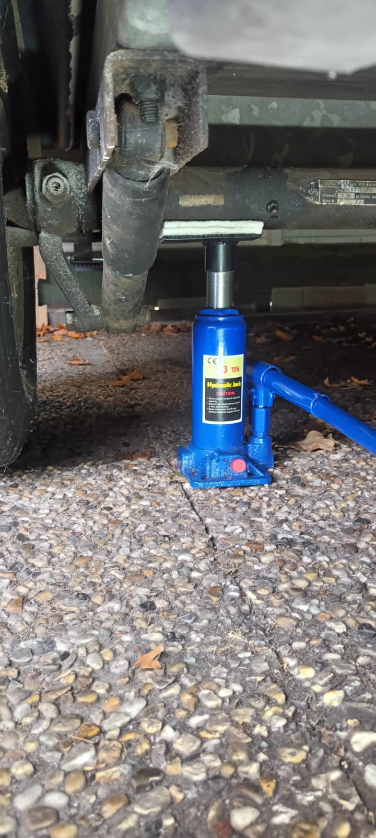
- Zoek het krikpunt (wordt bij uitleg aangewezen, zie foto op dit blad).
- Plaats de krik met het hulpstuk op het juiste krikpunt, recht onder de ronde as.
- Het hulpstuk ( zwart ) heeft ook de vorm van de as. Zet deze er niet haaks onder maar met de ronding mee voor stevigheid.
- Zorg dat het ventiel dicht zit. Het draaiventiel zit naast de rode dop
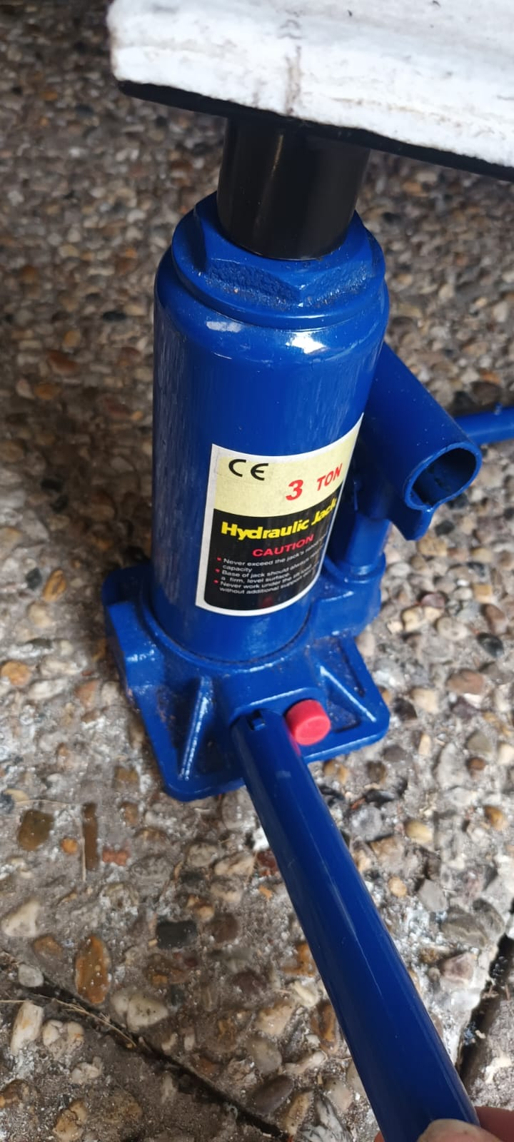
( zie afbeelding ) Deze kan met de bijgeleverde pomp hevel losgedraaid worden. Draai deze maar een kwartslag los ( linksom ) of een klein stukje verder maar draai het ventiel er nooit helemaal uit. Het dichtdraaien ( rechtsom ) kan met de hand en hoeft niet heel vast gedraaid te worden.
- Als de pomp niet wil zakken terwijl het ventiel wel een kwartslag losgedraaid is ( linksom ) dan kun je, door op het hulpstuk te duwen, de pomp naar beneden duwen.

3. Wieldop en wielbouten
- Gebruik de haak (meegeleverd) om de chromen wieldop voorzichtig los te trekken.
- Draai de wielbouten een kwartslag los met de meegeleverde kruis sleutel.

4. Band wisselen

- Krik de caravan langzaam op tot het wiel loskomt van de grond.
- Draai de caravanstempels verder naar beneden.
- Draai de bouten volledig los en verwijder het wiel.
- Plaats het reservewiel (let op draairichting van de band, pijltje naar voren).
- Draai de bouten handvast in een kruispatroon.
- Draai de caravanstempels weer deels omhoog
- Laat de caravan weer zakken en draai de bouten stevig aan.

5. Afronding
- Wieldop terugplaatsen (voorzichtig aandrukken).
- Controleer of de bouten goed vastzitten.
- Let op!! draai de wielbouten na ongeveer 50 klm nog een keer aan.
- De caravanstempels helemaal omhoog draaien.
- Berg de krik, sleutel en hulpstukken terug in de disselbak.
- Rijd rustig verder en laat de band zo snel mogelijk professioneel vervangen of repareren.

⚠️ Let op: Indien schade ontstaat door onjuist gebruik van de krik of vergeten stempels, zijn de kosten voor huurder.

